# 

# АДМИНИСТРАЦИЯ АЛЕКСАНДРОВСКОГО РАЙОНА

### ТОМСКОЙ ОБЛАСТИ

Ленина ул., д. 8, с. Александровское Томской области, 636760

Тел/факс (38255) 2-43-03, 2-46-04. E-mail: [alsadm@tomsk.gov.ru](mailto:alsadm@tomsk.gov.ru)

**АНТИТЕРРОРИСТИЧЕСКАЯ КОМИССИЯ**

**ПРЕСС – РЕЛИЗ**

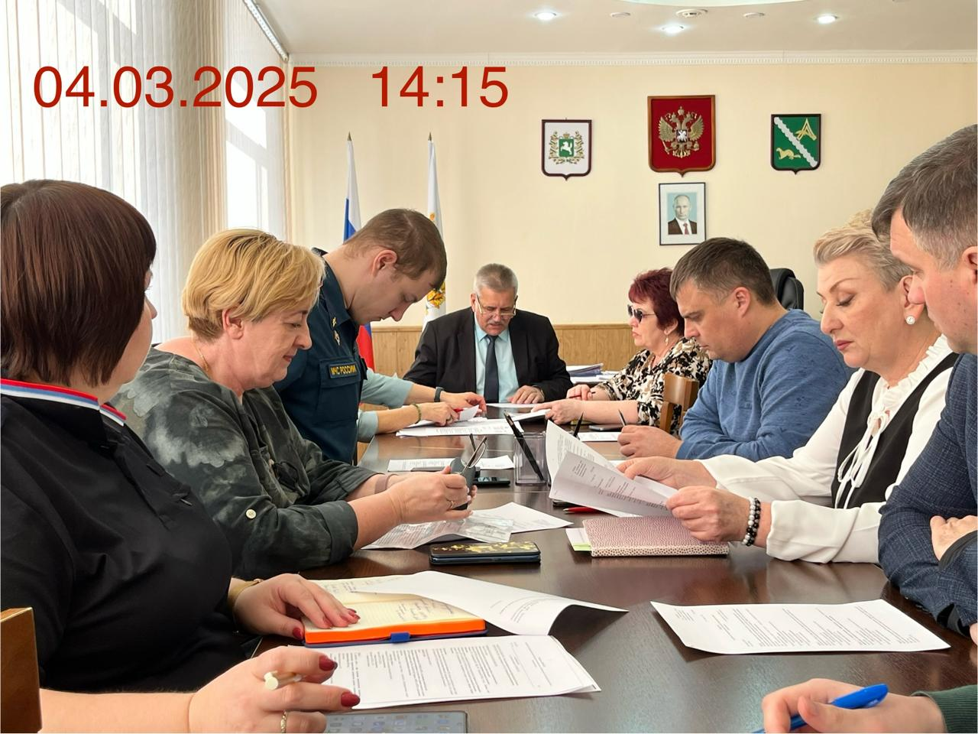

04 марта 2025 года в Администрации района состоялось очередное заседание районной антитеррористической комиссии.

На заседании были рассмотрены актуальные вопросы:

* Состояние и повышение уровня антитеррористической защищенности мест массового прибывания людей и потенциальных объектов террористических посягательств, с заслушиванием правообладателей.
* О результатах работы в сфере организации профилактических мероприятий по противодействию террористической, экстремистской идеологии в молодежной среде в прошедшем периоде 2024 года.
* О совершенствовании информационного сопровождения деятельности по профилактике терроризма на территории муниципального образования.
* Анализ реализации и выполнения Муниципальной программы «Профилактика террористической и экстремистской деятельности в Александровском районе на 2019-2023 годы» и плановый период до 2025 года.

По всем вопросам были приняты конструктивные решения и назначены лица, ответственные за их выполнение.